**Группа 7-8**

**Начала математического анализа**

**Тема: Нахождение наибольшего, наименьшего значения функции.**

**Готовимся к экзамену!**

**Зачет** (графики рисовать не надо, отвечать на вопросы)

1.Используя график функции у = f(х ), определите наименьшее и наибольшее значения функции и запишите ответ:



2. По графику функции укажите промежутки монотонности и экстремумы функции

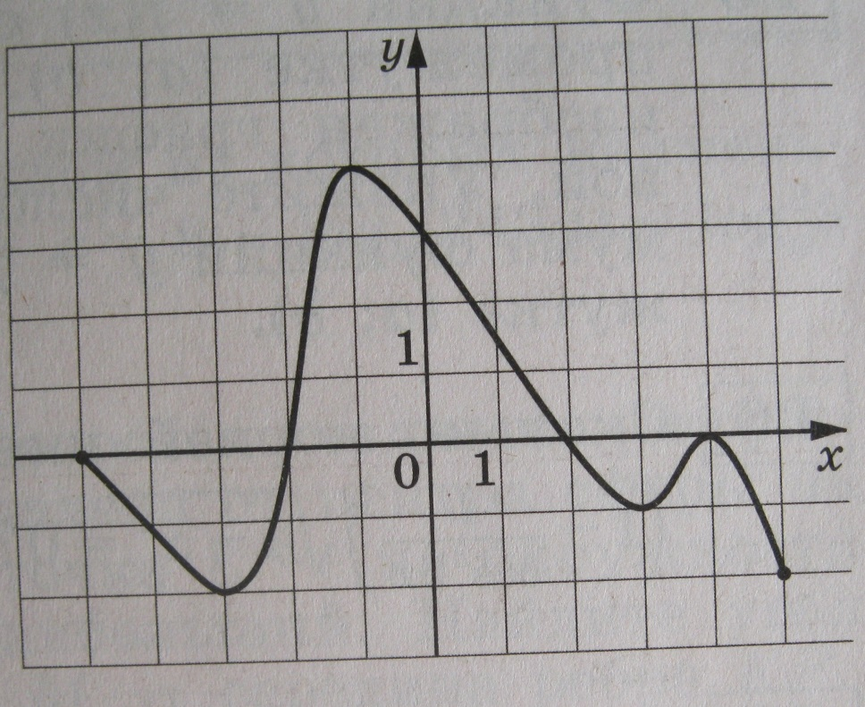

3. **Используя график функции у = f(х ), определите и запишите ответ:**  
а) наименьшее и наибольшее значения функции;

б) промежутки возрастания и убывания функции;  
в) укажите точки экстремумов функции.

